Evidencias de Pruebas Unitarias REMIXXED

# Introducción

En este documento se presentan las evidencias de las pruebas unitarias realizadas en REMIXXED. Cada prueba incluye una descripción de la prueba , el resultado esperado, el resultado obtenido y una captura de pantalla como evidencia visual.

# Pruebas Unitarias

## Prueba 1: Autenticación de usuarios

Descripción: Se prueba el proceso de autenticación de usuarios en el sistema.

Resultado esperado: El sistema debe permitir el inicio de sesión solo con credenciales válidas.

Resultado obtenido: El sistema permitió el inicio de sesión correctamente con credenciales válidas, podemos identificarlo gracias a que el boton de autenticacion se actualiza de iniciar sesion a cerrar sesion.

Evidencia:



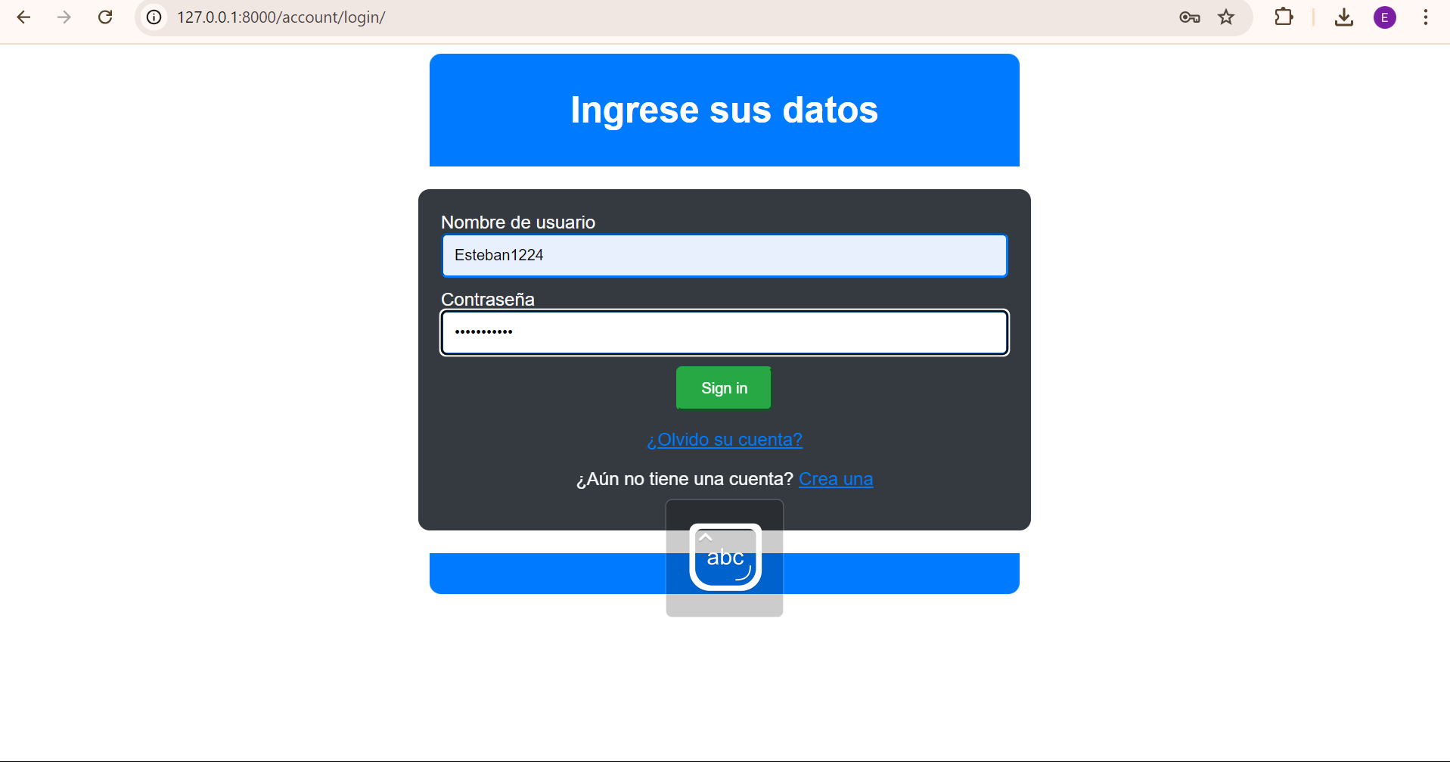



## Prueba 2: Creación de eventos

Descripción: Se prueba la creación de eventos por parte de los usuarios.

Resultado esperado: El sistema debe permitir crear un evento con todos los campos válidos y proporcionar una confirmación de éxito.

Resultado obtenido: El evento fue creado exitosamente, y se proporcionó una confirmación visual.

Evidencia:

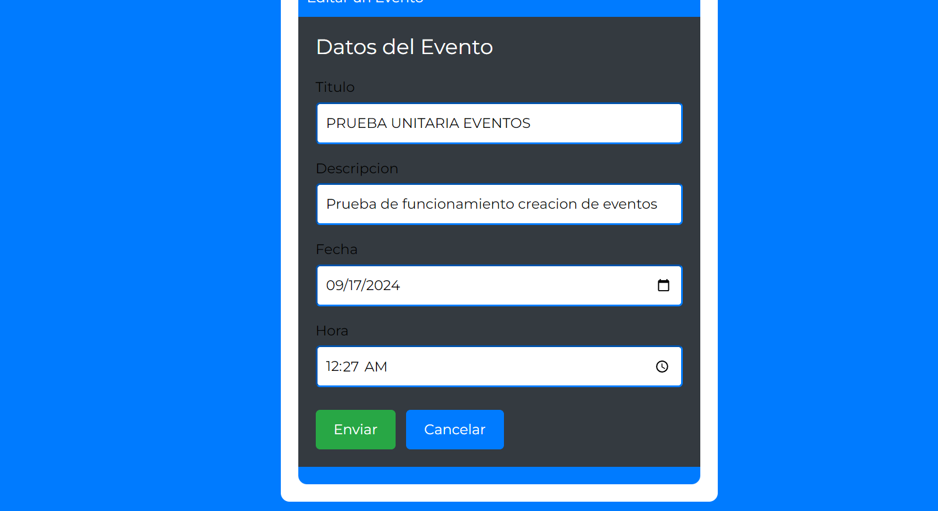



## Prueba 3: Reproducción de canciones

Descripción: Se prueba la funcionalidad de reproducción de canciones subidas por los usuarios.

Resultado esperado: El sistema debe reproducir las canciones correctamente sin interrupciones.

Resultado obtenido: Las canciones fueron reproducidas de manera fluida, sin problemas de carga.

Evidencia:

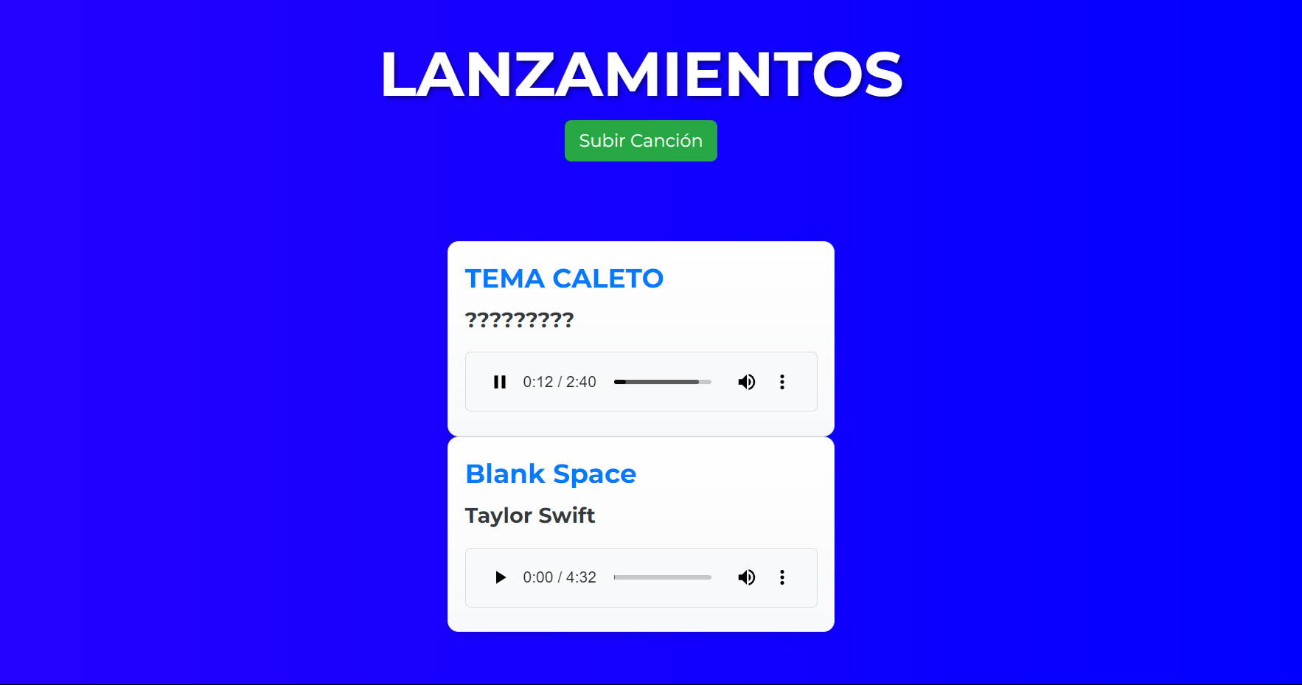

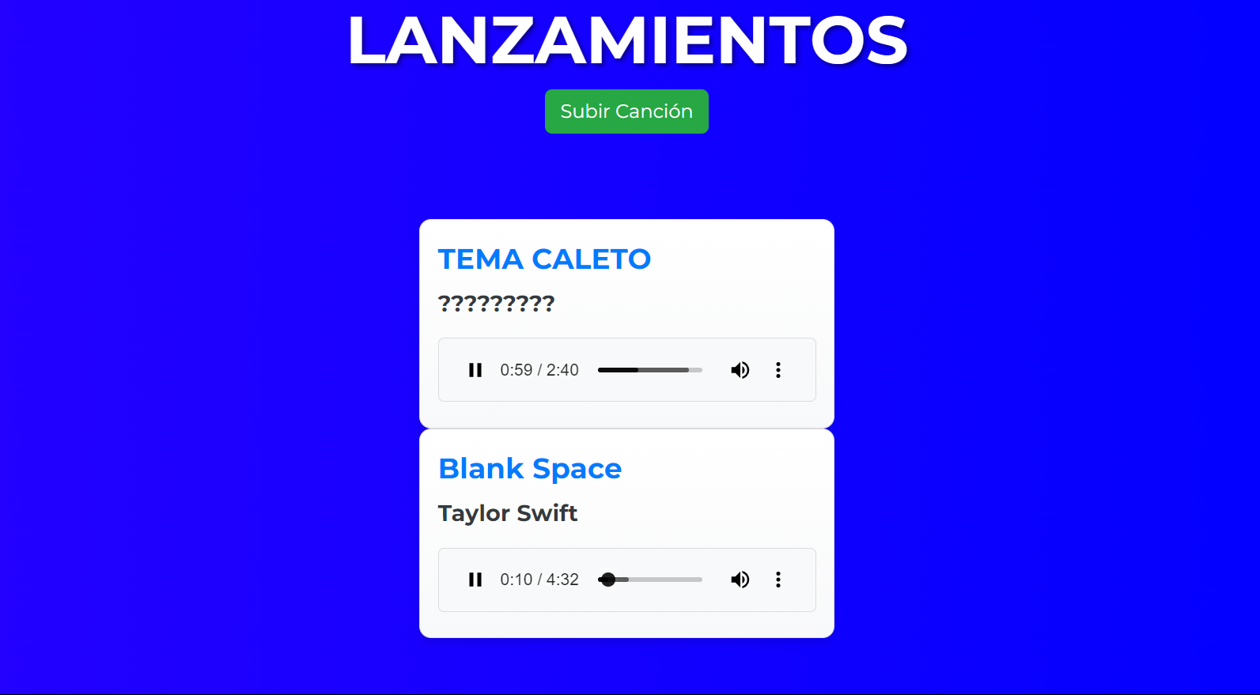

# Conclusión

Las pruebas unitarias realizadas mostraron que el sistema funciona como se espera en los casos descritos. Las capturas de pantalla adjuntas sirven como evidencia de las pruebas realizadas. Cualquier error encontrado ha sido documentado y será revisado en versiones posteriores del proyecto.